**苏州中学2020-2021学年高一上学期第一次月考数学模拟卷1**

一、填空题（本大题共12小题，每小题5分，共60分）

1. 如果全集，，，那么()= ________；

1. 设集合A={*x*|1＜*x*＜2}，B={*x*|*x*＜*a*}满足AB，则实数*a*的取值范围是 　 ___；
2. 函数的定义域为____________；
3. 满足条件的集合的个数是_________；
4. 函数， 则___________；
5. 已知集合A＝{*m*＋2,2*m*2＋*m*}，若3∈A，则*m*的值为________；
6. 已知集合，集合，且，则实数*a*的取值范围是 ；
7. 如图所示的对应中，能构成A到B的函数的序号是 ；







1

2







1

2





1

2

3

1

2







A

A

A

A

B

B

B

B

(1)

(2)

(3)

（4）

第8题图

1. 已知集合，集合，则______________；
2. 下列四组函数中，表示同一函数的是_____________；

(1) 

(2) 

(3) 

(4) 

1. 已知，则=_______________；
2. 若实数满足，则的取值范围为_______________.

二、解答题：（本大题共5小题，共40分）

13．已知*A*＝{*x*∣3*x*2－*mx*＋2*m*＜0}，

（1）若3∈A， 求*m*的取值范围； （2）若0∈A且1A，求*m*的取值范围．

14. 求下列函数的值域:

(1) ， (2) ,

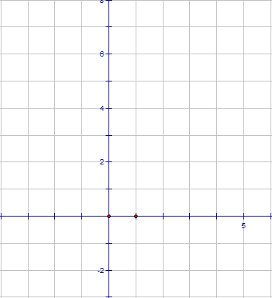15. 作出函数的图象，并直接作答下列问题：

*x*

*y*

*O*

①的图象与*x*轴的交点坐标为_________，

与*y*轴的交点坐标为_________；

1. 不等式的解集为_____ _____________.

16. （1）已知二次函数，且满足，求的表达式；

（2）已知是一次函数, 且,求的表达式.

17.（1）求函数的值域；

（2）求函数在上的最大值.

【答案】

